Высокотемпературная термопара с дополнительной защитой из сапфирового стекла

Klingenberg, May 2017.
Высокотемпературная термопара модели TC84 компании WIKA отличается наивысшей безопасностью и чрезвычайно длительным сроком службы. Его устойчивость к внешним воздействиям обусловлена применением защитной сапфировой трубки в сочетании с двухступенчатой защитной камерой. Измерительный прибор может поставляться в исполнении с сертификатом ATEX, а также IECEx.

Обычно термопары модели TC84 используются в реакторах газификации с температурами до 1700 °C и давлением до 65 бар или в установках для производства серы. В патентованной конструкции данного измерительного прибора термопара из драгоценного металла защищена от возможных повреждений в результате воздействия технологического процесса, двумя защитными трубками – внешней керамической трубкой и внутренней трубкой из монокристаллического сапфира, которая эффективно замедляет отравление термопары. В случае каких-либо неисправностей двойная система уплотнений защитной камеры надежно предотвращает выброс ядовитой среды.

Конструкция термопары также решает проблему экономической выгоды. Термопару модели TC84, поврежденную из-за чрезмерной нагрузки, можно отремонтировать путем замены деталей, имеющих контакт с измеряемой средой, при этом не требуется приобретать новый прибор полностью. Сапфировая защитная трубка также исключает необходимость в дорогостоящей продувке инертным газом, например, для защиты термопары.

WIKA Alexander Wiegand SE & Co. KG
Alexander-Wiegand-Straße 30
63911 Klingenberg/Germany
Tel. +49 9372 132-0
Fax +49 9372 132-406
vertrieb@wika.com
www.wika.com

WIKA фотография:
Высокотемпературная термопара модели TC84 компании WIKA отличается наивысшей безопасностью и чрезвычайно длительным сроком службы.
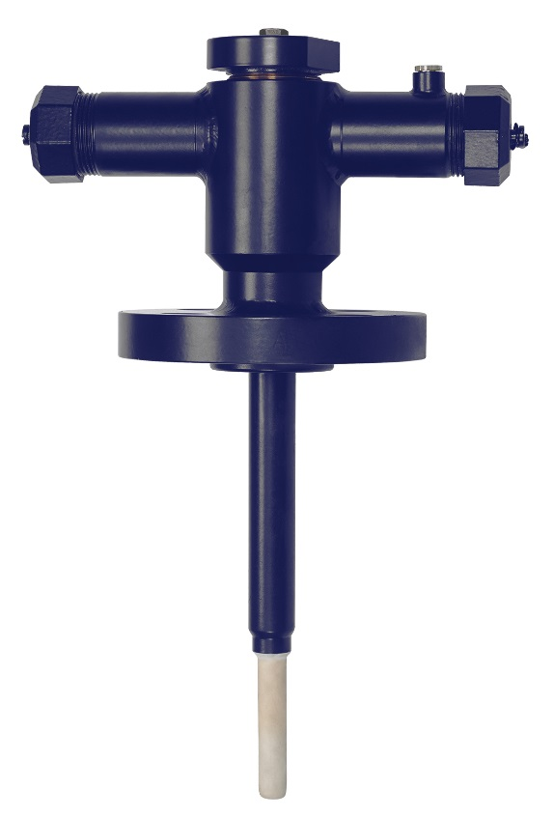

Редакция:
WIKA Alexander Wiegand SE & Co. KG
André Habel Nunes
Marketing Services
Alexander-Wiegand-Straße 30
63911 Klingenberg/Germany
Tel. +49 9372 132-8010
Fax +49 9372 132-8008010
andre.habel-nunes@wika.com
www.wika.com

WIKA press release 09/2017

